Guide de conception

🔗 | Lien vers le dispositif

Ce dispositif est à destination des enseignants des UPE2A NSA-PSA. Il est voué au soutien de l’apprentissage de la lecture et le déchiffrage, l’écriture et l’acquisition du système grapho-phonologique. Cette formation s’inscrit dans le socle de compétences du Cycle 2 ainsi que le niveau de CECRL A1.1.
Pour utiliser ce dispositif, les élèves connaissent déjà les bases de l’utilisation d’un ordinateur et d’un navigateur et ont acquis le socle de compétences du Cycle 1 en lecture et écriture et le niveau A1 de compréhension et expression à l’oral.
Le dispositif est guidé par l’enseignant et à utiliser en salle informatique ou au CDI sous sa supervision. Les élèves visés sont les non-lecteurs-scripteurs, les lecteurs-scripteurs débutants et les lecteurs-scripteurs apprentis.
La séquence est à concevoir en dupliquant un document vierge.

Comment définir le corpus 1
Conception textuelle 2
Phase 0 2
Phase 1 2
Phase 2 3
Conception audiovisuelle 3
Images 3
Audios 3
Exercices 4

Comment définir le corpus
S’il n’est pas déjà défini, un corpus de mots est à établir. Il consiste en une quinzaine de mots de longueur variable, masculins et féminins. Le corpus doit être facilement illustrable avec des photos. Il doit être constitué de mots très communs et souvent utilisés par les élèves NSA-PSA. Il doit s’accorder avec le thème choisi dans la séquence. Voici un exemple de corpus :
Un corpus supplémentaire de cinq-six mots est à constituer pour les exercices de la phase 2 (phase de tâtonnement phonologique et d’anticipation contextuelle).

Conception textuelle
Chaque séquence est à concevoir grâce au document vierge qui permet au concepteur de suivre les instructions quant au nombre de questions par exercice, l’étayage et les feedbacks. Les exercices peuvent être modifiés si le corpus ne s’y prête pas.
Le concepteur doit incorporer le corpus dans les exercices en prenant garde à varier les mots, les genres et les sons étudiés. Certains exercices nécessitent la rédaction de phrases et leur accompagnement de photos contextuelles.

Phase 0
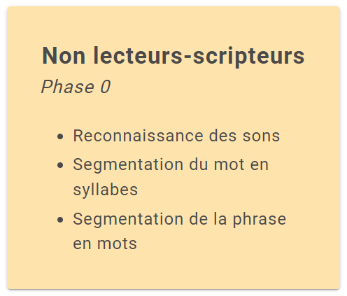
La phase 0 comporte des exercices de discrimination et de segmentation. Lors des exercices de reconnaissance des sons, prenez garde à travailler toutes les positions dans un mot (début, milieu, fin). Seules les voyelles (phonèmes vocaliques) peuvent être isolées. Les consonnes (phonèmes consonantiques) doivent être coarticulées au sein d’une syllabe. Au cours de cette phase, le lexique est toujours vocalisé et accompagné de la photo correspondante sauf dans l’exercice 2. Les syllabes isolées sont soit vocalisées, soit à assembler avec d’autres pour reconstituer un mot. Les phrases de l’exercice 11 sont courtes, vocalisées et imagées avec les photos du lexique et/ou des photos contextuelles. Les mots hors-corpus et mots-outils doivent être déjà placés.

Phase 1
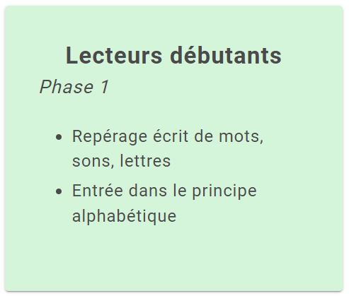
La phase 1 est une entrée dans l’écrit de part le repérage de mots, lettres et sons ainsi qu’une entrée dans l’alphabet en contexte. Les déterminants ne sont pas associés au corpus dans tous les exercices. Le lexique n’est pas systématiquement accompagné de l’audio et l’image correspondants. L’élève doit se défaire de la mémorisation globale du mot ou des syllabes. Ex : L’élève répond “couturier” au lieu de “cuisinier” car il reconnaît certaines lettres.
L’élève doit également compter les lettres d’un mot et les localiser (une ou plusieurs fois) dans un mot. Il devra également assembler des mots à partir de syllabes (comme dans la phase 0 mais sans image) et à partir de lettres. Les mots à assembler sont vocalisés et ne doivent pas être trop longs.

Phase 2

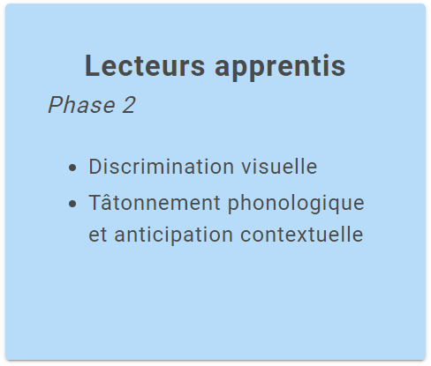
Au cours de cette phase, les élèves devront saisir des mots au clavier. Ces exercices doivent permettre de vérifier si l’élève peut s’affranchir d’un modèle (d’une étiquette-lettre ou syllabes) et interpréter le son d’une lettre. Les mots courts sont à favoriser sur ces exercices. Les élèves vont aussi tâtonner en prenant connaissance avec le corpus supplémentaire dans l’exercice 3. Ce corpus est accompagné de l’audio et de l’image. Dans l’exercice 5, deux de ces mots interviennent en fin d’exercice seulement. Le corpus supplémentaire intervient aussi dans l’exercice 8 : l’élève doit associer la graphie (déterminant + mot) à la bonne vocalisation (voir exemple ci-dessous, bonne réponse en vert)
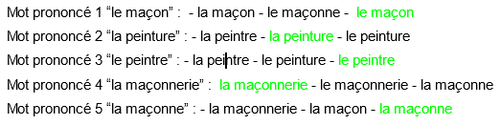
L’élève travaille aussi la déduction du contexte grâce au corpus étudié. Dans l’exercice 9, les mots inconnus doivent faire référence de manière transparente au mot du corpus présent dans la phrase. Les mots inconnus doivent être facilement illustrables. Ex : Le boulanger utilise de la farine. Dans cette phase, l’élève doit également associer une photo au contexte d’une phrase courte.

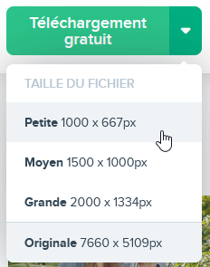
Conception audiovisuelle

Images
Les photos sont à enregistrer et les liens sources doivent être stockés à la fin du document de la séquence. Privilégiez des photos libres de droit sur le site Freepik. Téléchargez en petite taille.

Audios
En amont de la création des exercices, enregistrez tous les audios nécessaires aux exercices. Nous recommandons deux voix différentes afin d’alterner au sein des exercices. Vous pouvez dupliquer le document d’enregistrement vierge pour faciliter la gestion des enregistrements. Attribuez une couleur par personne. Respectez la nomenclature établie.
Vous pouvez contacter le CASNAV de l’Académie de Grenoble en cas de besoin.

Exercices
- La création des activités sur l’outil H5P est également assistée. Nous vous conseillons de regarder ce tutoriel (ou cette vidéo) afin de comprendre le fonctionnement global d’H5P.
- Vous aurez besoin de télécharger le logiciel Logiquiz afin de créer les activités. Son installation est simple et courte. Pour la suite de la conception, télécharger le pack d’exercices en format .h5p que nous fournissons.
- Téléverser un exercice sur Logiquiz. Vous n’aurez qu’à changer les exercices en fonction de votre corpus, vos audios et vos images. Faites un double-clic sur un élément pour le modifier. Prenez garde à paramétrer les bonnes réponses lorsque vous modifiez un élément d’exercice.
- Pensez à tester les exercices avec le bouton “Aperçu”.
- Déposez les fichiers dans le dossier correspondant à vos séquences.
- Contactez le Casnav pour l’intégration web.

Merci de copier les liens sources des photos en fin de document.
Merci de copier les liens sources des photos en fin de document.

